******2024年高三上学期历史期中考试试卷**

**一、单选题**

1．研究显示，甲骨文已采用以声符注音，配以偏旁的造字法，可能已具备一字一音，句子由一个个单字组合而成的特征。由此可知，甲骨文（   ）

A．是成熟完备的文字 B．得名于其具体用途

C．因频繁使用而简化 D．是汉字的重要渊源

2．自汉武帝元封五年起，刺史开始在常住地方设立固定治所。下表是东汉部分刺史治所与所在郡国的治所情况。这样的安排（   ）

|  |  |  |  |
| --- | --- | --- | --- |
| 刺史 | 豫州刺史 | 扬州刺史 | 凉州刺史 |
| 所在郡国 | 沛国 | 九江郡 | 汉阳郡 |
| 郡国治所 | 相 | 阴陵 | 冀 |
| 刺史治所 | 谯 | 历阳 | 陇 |

A．意在保障有效监察 B．造成了社会政治的混乱

C．强化了郡国的实力 D．说明更重视对郡的防范

3．隋唐时期的390名宰相中，籍贯可考的有348名：其中304人为北方人，约占87%；仅籍贯位于今陕西省内的就有86人，约占宰相总人数的22%。有助于解释该现象的是，隋唐时期（   ）

A．宰相数量大为增加 B．经济中心位于关中

C．南北教育水平悬殊 D．门阀士族仍有影响

4．“自魏晋重中书之官，居喉舌之任，则尚书之职，稍以疏远。至梁、陈，举国机要，悉在中书，献纳之任，又归门下，而尚书但听命受事而已。”这说明魏晋南朝时期

A．门阀士族操纵政权

B．中枢执掌受控于皇权

C．尚书职责得到规范

D．三省六部制度已形成

5．明末徐光启、李之藻与传教士艾儒略、汤若望等人共同完成的《崇祯历书》，有效地促进了农业生产。明末清初的学者们通过翻译、编写书籍的方式，介绍、引进西方的火器技术和火器，如著名的红夷大炮就在军事战争中发挥过巨大的作用。这可用来说明明清之际（   ）

A．中西方文化实现了全面融合 B．文化交流改变传统外交观念

C．中国科技文化在继承中发展 D．中国科技文化在交流中发展

6．宋代学者纷纷为经典重作注释之时，陆九渊则对此不屑一顾，认为经典是为个人服务的，不是个人为经典服务，并主张“六经当注我”。这表明陆九渊

A．否定了儒家经典的权威性 B．着力摆脱宋明理学的束缚

C．构建了严密的心学思想体系 D．强调了个体能动性的重要性

7．如表是20世纪早期中国民众对待国旗的态度。这说明当时（   ）

|  |  |
| --- | --- |
| 时间 | 民众态度 |
| 1919年1月 | 一位读者指出有人在国旗上贴“大减价”“九折”“八五折”等字样，他遂请《益世报》刊文宣传国旗的权威性和神圣性。 |
| 1922年8月5日 | 署名为“剑”的作者见一位女子以国旗绣鞋，他表示如此行为是“侮辱国旗，即侮辱国家”。 |
| 1924年初 | 有人看到某公司所悬国旗旗色混乱，认为他们“反对共和，轻视民国”，脑子里没有国家观念。 |

A．国家认同观念凸显 B．封建等级观念鲜明

C．共和观念逐渐形成 D．民主自由思想淡薄

8．1900年6月，当德国公使伍林德在北京被枪杀后，清政府向各省督抚发布一道密旨：各省督抚均受国厚恩，同休戚。时局至此，当无不竭力图报者。应各就本省情形，统盘筹划，于选将，练兵、筹饷三大端，如何保护领土，不使外人逞志；如何接济京师，不使朝廷坐困。这一“密旨”客观上

A．解决了清政府的统治危机

B．加速了义和团运动的失败

C．导致了八国联军共同侵华

D．赋予了督抚一定的行政权

9．中国近代始终未能建立起超越西方的特有的完整文化体系……但“向西方学习”不断递进，层层深入，从“器物”到“制度”；从君主立宪到民主共和，从照搬照抄到将马克思主义与中国国情相结合的“特色道路”……从中可以窥探“西学东渐”影响下的中国传统文化的发展脉络。由此可知（   ）

A．近代救亡图存运动形成高潮 B．政治革新助推西学东渐开始

C．西学的引进冲击了传统学术 D．中国近代民主制度日渐成熟

10．“以前的地位显赫的国家官员现在变成了轮流坐庄的‘贵族’，因而就没有多大的影响力了。另外，国家公务由这么多公民承担，这本身就是一种教育，是一段十分有益的人生经历。因此，同其他古代国家相比，雅典拥有更多有智慧的公民。”这意在说明雅典

A．公民有广泛参政权 B．民主政治的建设性

C．已经没有贵族阶层 D．公民承担国家公务

11．20世纪80年代初期新中国修订法律规定：县以上地方各级人民代表大会设立常务委员会，由主任和副主任、委员若干人组成；地方各级革命委员会改为人民政府，并相应地恢复省长、市长、自治区主席和州长、县长等称谓。这一规定（   ）

A．落实了依法治国战略 B．吸取了历史经验教训

C．巩固了人民民主政权 D．推动了基层民主发展

12．11世纪初期，法兰西西部的伯爵威廉曾答应为其封臣雨果物色一位妻子，但之后又不允许雨果结婚。他不让雨果继承其应得的土地，当其他人想要夺取雨果的土地时，他也没有提供帮助。最后，雨果违抗了伯爵。这从侧面反映出封君与封臣之间（   ）

A．互有权利义务 B．以土地为核心

C．矛盾无法调和 D．以血缘为纽带

13．1568年，葡萄牙人绘制的世界地图集当中出现了与中国接壤的高丽和日本，却将中国仅分为广东和宁波两个省。1584年，葡萄牙人制作完成的《坤舆大观》地图集当中，中国地图上显示了中国两京十三省、内陆城镇的位置和完整内陆边疆。这反映了（   ）

A．马尼拉大帆船贸易的兴盛 B．西欧地图绘制技术提高

C．环印度洋商业贸易的繁荣 D．人们对世界认识的加深

14．对下面曲线示意图解读正确的是（   ）

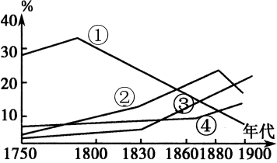

（注：美、英、法、中四个国家的制造业在世界制造业产值中所占比重的曲线示意图）

A．③代表美国，两次工业革命中其经济都得到了迅速发展

B．④代表法国，19世纪60年代完成工业革命后发展更迅速

C．①代表英国，第二次工业革命中因为保守经济政策而衰落

D．②代表中国，因西方列强的侵略在19世纪后期经济衰落

15．1917 年 11 月 8 日，苏俄新政权颁布法令，宣布“决心根据上述对一切民族都公正的条件，立即签定和约，终止这场战争”。法令的颁布（   ）

A．说明苏俄新政权退出了一战 B．加速了沙皇专制体制的瓦解

C．体现苏俄民众对和平的渴望 D．沉重打击了帝国主义的力量

16．进入21世纪，面对世界大变局，各主要力量加紧内外战略调整，重建实力与恢复军事力量平衡，抢占战略制高点，力争在博弈中占据优势，导致国际形势加速深刻演变。单边主义、保护主义持续上升，国际多边秩序遭到挑战。这反映出（   ）

A．大陆均衡政策维持困难 B．世界多极力量分化重组与成长

C．美国妄图建立单极世界 D．发展中国家结构改革空间扩大

**二、材料题**

17．阅读材料，完成下列要求。

材料一  户籍相伍与集乡聚为县两事，是秦国地方行政制度的重大转折点。县既由基层的乡聚组成，乡聚以下又有什伍之组织，这样一来，就将过去血缘关系的氏族组织，改造成为从户开始经什伍到乡聚再到县的严密的地缘关系组织，形成了完全意义上的基层地方行政组织体系。

——摘编自周振鹤《中国地方行政制度史》

材料二  社会治理是国家治理能力的重要体现。古代中国的严厉管控，主要针对官僚体系与地方政府，对于县以下的基层社会则是以自主自立自治的模式实现社会治理。图3为民间主体与基层自治关系示意图。

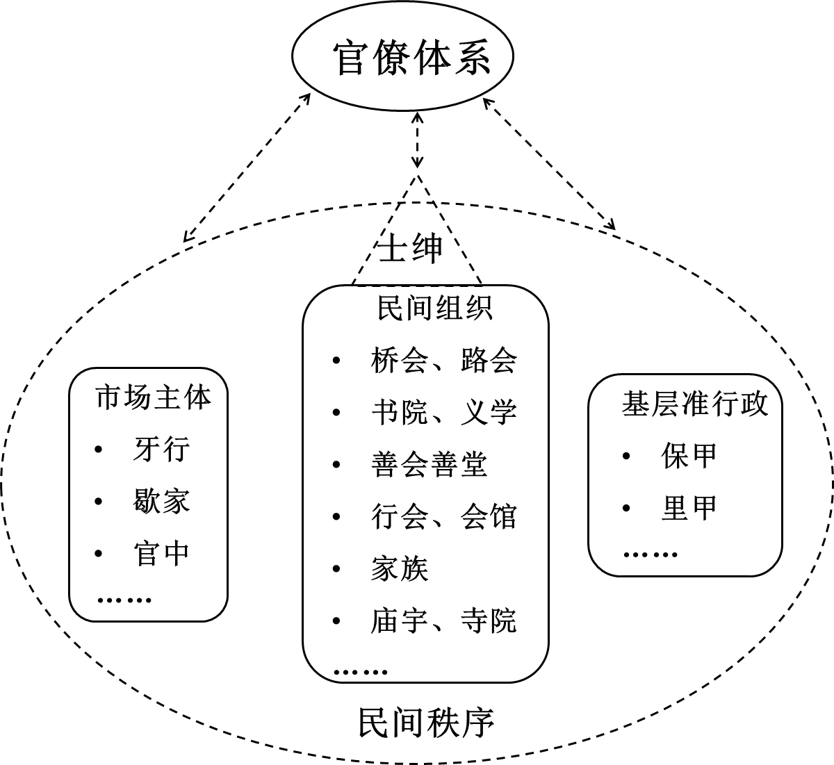

——据龙登高等《论传统中国的基层自治与国家能力》

(1)根据材料一并结合所学知识，指出秦国基层组织的纵向结构，并分析这一组织结构确立的历史意义。

(2)根据材料二、拟定一个具体的论题，结合所学中国史知识予以论述。（要求：论题明确，史论结合，逻辑清晰）

18．阅读材料，完成下列要求。

材料一  儒家思想中的“夷夏”观念，把世界视为一个整体的“天下”，以文明高下分出华夏和蛮夷，却不视为一个个并立的国家。到了宋代，开始从天下主义，出现自我想象的民族主义苗头。宋、辽、西夏的对峙，宋人开始有了边界和边界意识，这种民族和国家观念中的一个相当重要的方面。对于本国知识的专有权利意识开始萌芽，动摇天下主义的观念。

——葛兆光《宅兹中国》

材料二  自从第一块英属殖民地弗吉尼亚开始，英国移民以及后代构成了这块大陆数百年间族群的主体，北美的民族主义一开始沿袭母国的英格兰民族主义，北美人模范地忠于并落实英格兰的价值观。然而，各殖民地经过一段时间后，开始由出生在北美土地上的几代人占支配地位，他们不了解英国，转而将情感倾注在他们视为故乡的北美，在这种认同转换中，清教徒思想称为对美洲独特性意识的重要因素。在北美严酷的生存条件下，移民和印第安人的战争，使得分散的殖民地由此进行联合。在英国和殖民地关系开始紧张后，对英国的挑战进一步强化了美利坚的民族意识。

——颜震《美国早期民族国家与帝国的双重构建》

（1）根据材料一，结合所学知识，分析宋代中国萌生出早期民族国家意识的原因。

（2）根据材料二，概括美国早期民族观念形成的条件。并指出中美民族意识的萌生有何相同之处。

19．阅读材料，完成下列要求。

材料  工业革命以来资本主义经济危机简表

|  |  |  |  |
| --- | --- | --- | --- |
| 资本主义发展阶段 | 时间 | 源头国家或地区 | 危机及影响 |
| 自由资本主义时期 | 1825年 | 英国 | 打击了英国工业的所有部门，造成了工人阶级的极端贫困，激起了他们反对资本主义剥削的斗争。 |
| 1847年 | 英国 | 从英国向法、德、美等主要资本主义国家传递，使这次危机具有国际性质。 |
| 1857年 | 美国 | 美国的货币危机演变为英、美、法、德、俄等国的工业危机，英法扩大第二次鸦片战争，法国挑起奥地利和意大利的战争。 |
| 1873年 | 奥地利 | 维也纳债权危机首先波及美国，然后引发资本主义各国的经济危机，持续5年之久。 |
| 私人垄断资本主义时期 | 1882年 | 美国 | 波及资本主义各国，并蔓延至其它国家和地区。美国社会矛盾尖锐，被迫制定了第一部反垄断法，西方国家进入帝国主义时代。 |
| 1890年 | 德国 | 从德国交易所危机开始，迅速波及其他资本主义国家，亚非拉等殖民地半殖民地也受到这次危机的影响。 |
| 1900年 | 俄国 | 进入新世纪后的第一次世界性经济危机，进一步加剧了企业竞争，垄断组织迅速发展。 |
| 1907年 | 美国 | 危机波及资本主义国家及其殖民地半殖民地，加剧了资本主义国家在殖民掠夺过程中的矛盾。 |
| 1929年 | 美国 | 资本主义世界经济大危机爆发，美国等国采取贸易保护主义，德、日法西斯上台走上对外侵略扩张道路。 |
| 国家垄断资本主义时期 | 20世纪  70年代 | 美国 | 美国经济危机与金融危机交织，经济陷入“滞胀”，加剧了国际经济、金融的动荡。 |
| 中东 | 严重打击了依赖中东石油发展的资本主义各国经济。原有的OPEC 组织影响力扩大。 |
| 20世纪  80年代 | 拉美 | 拉美主要债务国先后爆发债务危机，对西方国家出口产生影响。第三世界国家要求改变原有的国际货币体系和信贷体系。 |
| 国际垄断资本主义时期 | 1997年 | 东南亚 | 由泰铢贬值引发整个亚洲的金融危机。危机后，亚洲国家纷纷进行改革，要求加强合作。 |
| 2007年 | 美国 | 由美国次贷危机引发全球经济危机。在危机中，国际社会向美国提供了不少援助。 |

——改编自朱炳元、徐璐《资本主义发展史上的历次经济（金融）危机》

(1)根据材料，结合所学知识，概括从自由资本主义时期到私人垄断资本主义时期经济危机的变化趋势，并分析其原因。

(2)根据材料，结合所学知识，以“经济危机与 ”为主题展开论述。（要求：补充主题，观点明确，史论结合，论证充分，表述清晰。）

**参考答案：**

|  |  |  |  |  |  |  |  |  |  |  |
| --- | --- | --- | --- | --- | --- | --- | --- | --- | --- | --- |
| **题号** | 1 | 2 | 3 | 4 | 5 | 6 | 7 | 8 | 9 | 10 |
| **答案** | D | A | B | B | D | D | A | D | C | B |
| **题号** | 11 | 12 | 13 | 14 | 15 | 16 |  |  |  |  |
| **答案** | B | A | D | A | C | B |  |  |  |  |

1．D

2．A

3．B

4．B

5．D

6．D

7．A

8．D

9．C

10．B

11．B

12．A

13．D

14．A

15．C

16．B

17．(1)纵向结构：县—乡—什—伍。

历史意义：促进了基层组织由血缘关系向地缘关系发展（或“瓦解了原有的宗族组织”）；加强了秦国对地方的直接控制，有利于社会秩序的稳定；保证了政府赋役和兵役的征发；为秦的统一奠定了基础；县作为地方行政区划的基层政区，一直沿用至今。

(2)〖示例〗论题：士绅在基层治理中扮演重要角色。

论述：士绅通过科举考试获得功名，享有减免赋税特权的同时，在政府的支持与配合下成为基层治理的中坚力量。士绅们主持建立的基层教育系统，由私塾、义学和书院构成，以传播知识和教化为己任，促进了文化教育的发展。士绅们支持兴修的公共设施，如桥梁、义渡、茶亭、道路、水利工程等等，促进了各地的经济发展与交流。士绅主导维护社会治安，甚至在遇到匪乱的情况下可自救自卫，如靠地方团练兴起的湘军成为镇压太平天国的主力，挽救了清王朝的统治。

论题：传统中国注重基层民众自我管理。

论述：在传统中国的基层治理中，民间组织、保甲制度等提供了许多公共产品服务，如宗族通过设立义田、义学、义宅、义家等族产，在衣食、住行、教育、婚娶、蒙养、丧葬等方面赈济族人，推动了文化的发展，影响深远。明清时期出现的善堂、善会等慈善机构，救助了民间的鳏寡孤独，起到了稳定社会秩序的作用。这些都体现了古代中国社会治理过程中的自我管理，使中央政府能够低成本地实现对广大民众的有效统治。

18．（1）宋、辽对峙，宋被迫承认宋辽南北朝，有了对等的国家观念；对民族文化的专有意识强化了民族文化观念。

（2）条件：对北美的认同与归宿；清教徒思想的影响；与印第安及英国人的对抗。

相同之处：共同的文化习俗；在对抗中萌生。

19．(1)趋势：呈现出周期性规律，且周期逐渐缩短；从单一国家危机向世界性危机转变；影响越来越大；美国取代英国在经济危机周期中起主导作用。

原因：工业革命推动生产力巨大发展，资本主义基本矛盾日益显露；世界市场和资本主义殖民体系逐渐形成；第二次工业革命后，美国经济实力上升。

(2)示例

主题：经济危机与国际格局

论述：近代以来，资本主义世界市场逐渐形成，使经济危机的影响逐渐呈现出世界性特点，对国际格局形成了巨大的冲击，并从中孕育新的国际格局。第二次工业革命以来，帝国主义政治经济发展不平衡加剧，1907年的经济危机进一步加剧了资本主义国家对殖民地和世界霸权的争夺，最终导致一次世界大战并在战后形成了“凡尔赛—华盛顿”体系。在1929年的资本主义经济危机中，各国采取贸易保护主义，加剧了国际关系的紧张；德日法西斯势力崛起，对外侵略转嫁危机，最终导致“凡尔赛—华盛顿”体系瓦解，第二次世界大战爆发，导致了两极格局的形成。

综上，资本主义经济危机推动了旧国际格局的瓦解和新国际格局的形成。

（也可从经济危机与“工人运动”“国际合作”“生产力发展”“经济全球化”“世界大战”“第三世界国家发展”“金融风险”等主题论述，言之成理即可）